МІНІСТЕРСТВО ОСВІТИ І НАУКИ УКРАЇНИ
ДЕРЖАВНИЙ ВИЩИЙ НАВЧАЛЬНИЙ ЗАКЛАД
«УЖГОРОДСЬКИЙ НАЦІОНАЛЬНИЙ УНІВЕРСИТЕТ»
ФАКУЛЬТЕТ ІНФОРМАЦІЙНИХ ТЕХНОЛОГІЙ
КАФЕДРА ІНЖЕНЕРІЇ ПРОГРАМНОГО ЗАБЕЗПЕЧЕННЯ
Лабораторна робота №4
з дисципліни «Розробка веб-застосунків на базі React»
на тему:
«Реалізація фронтенд частини веб-застосунку. Ч1 — базова верстка інтерфейсу з використанням модульних стилів CSS Modules без сторонніх CSS-фреймворків для платформи MkV Sales Manager»
Виконав:
Студент 2-го курсу денної форми навчання
Факультету інформаційних технологій
Групи ІПЗ-1
Багин Михайло Михайлович
Перевірив:
Бучук Роман Юрійович
Ужгород 2026

ВСТУП ТА МЕТА РОБОТИ
Мета роботи: Практично реалізувати багатосторінковий інтерфейс веб-застосунку CRM-платформи «MkV Sales Manager» на базі бібліотеки React 18, застосовуючи компонентний підхід та модульні стилі CSS Modules (*.module.css). Відповідно до обов’язкових вимог навчального завдання, повністю відмовитися від сторонніх CSS-фреймворків (Tailwind, Bootstrap, Materialize тощо) та реалізувати власну незалежну дизайн-систему на базі нативних CSS Custom Properties. Зверстати 5 повноцінних сторінок (перевищуючи мінімум завдання у 3 сторінки) та модальне вікно авторизації. Опублікувати зміни на GitHub, відкрити Pull Request із підключенням викладача-рецензента та оформити звіт.
РОЗДІЛ 1. РЕАЛІЗОВАНІ СТОРІНКИ ТА ВІДПОВІДНІСТЬ ДИЗАЙН-МАКЕТАМ
1.1. Огляд створених сторінок інтерфейсу
У межах виконання роботи було зверстано 5 повноцінних екранів та модальне вікно авторизації, що на 100% відтворюють затверджені дизайн-макети проєкту:
1. Головний огляд платформи (Master Hub, компонент `<MasterHub />`) — зведена панель медіабаєра з добовими агрегованими даними ($24 130 витрат, 2 082 ліди, ROAS 3.43x), кнопкою Live Sync та навігаційними картками модулів (рис. 1.1).
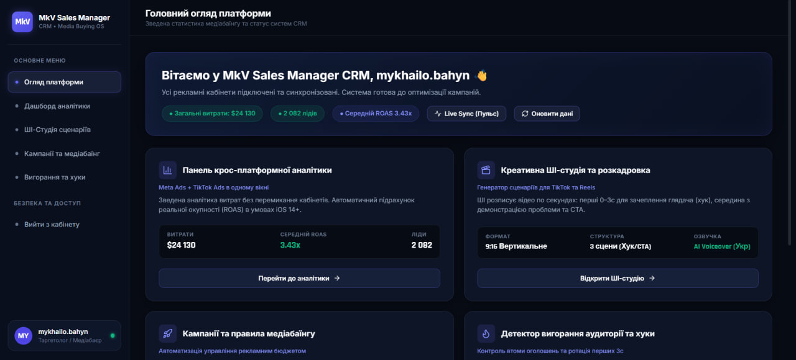
Рис. 1.1. Реалізована сторінка головного огляду платформи (Master Hub)
2. Панель крос-платформної аналітики (Analytics Dashboard, компонент `<Analytics />`) — зіставлення ефективності Meta Ads та TikTok Ads, 4 числові KPI картки, динамічний згладжений графік за 30 днів та зведена таблиця кампаній (рис. 1.2).
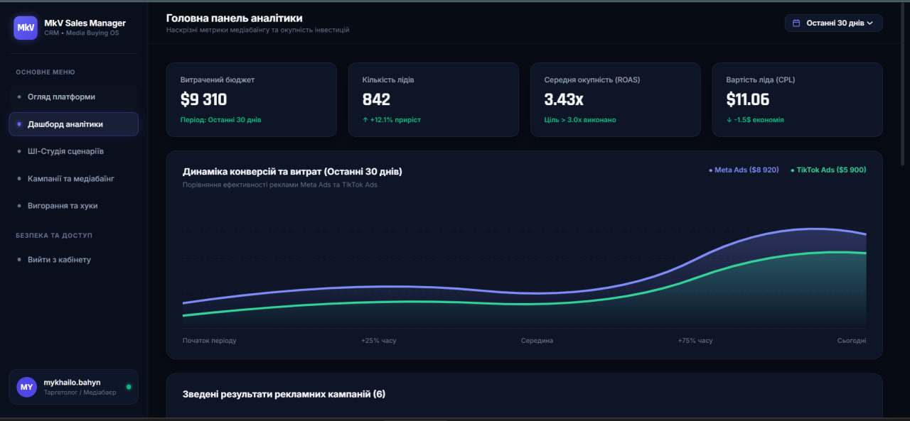
Рис. 1.2. Реалізована сторінка крос-платформної аналітики (Analytics Dashboard)
3. Креативна ШІ-студія сценаріїв (AI Creative Studio, компонент `<CreativeStudio />`) — інтерактивний робочий простір із формою генерації розкадровок під обрану нішу, вибором тривалості, ракурсів зйомки та попереднім переглядом готових сцен (рис. 1.3).
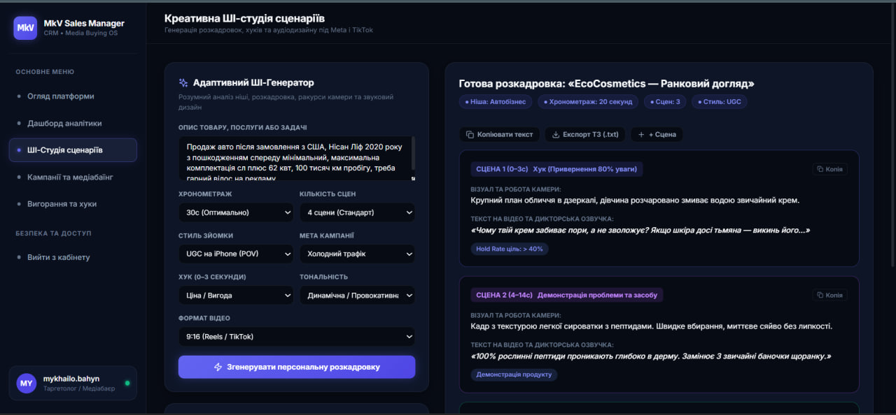
Рис. 1.3. Реалізований інтерфейс креативної ШІ-студії (AI Creative Studio)
4. Модуль аналізу цільової аудиторії та звукового дизайну — аналітичний блок визначення ядра ЦА (Buyer Persona) та болей покупців (Pains), інтегрований із симулятором дикторської озвучки з вибором голосів (рис. 1.4).
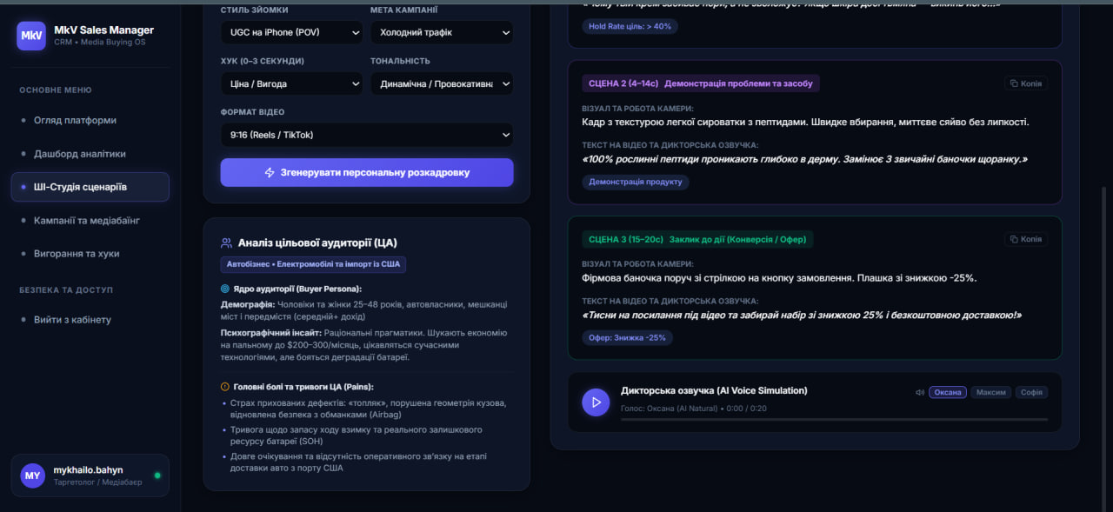
Рис. 1.4. Реалізований модуль аналізу ЦА та аудіоплеєр дикторської озвучки
5. Центр управління кампаніями та медіабаїнгом (Campaigns & Media Buying, компонент `<Campaigns />`) — таблиця рекламних зв’язок із тумблерами активності (ON/OFF), швидким масштабуванням добового бюджету (-10%/+10%), фільтрами та калькулятором RoasCalculator (рис. 1.5).
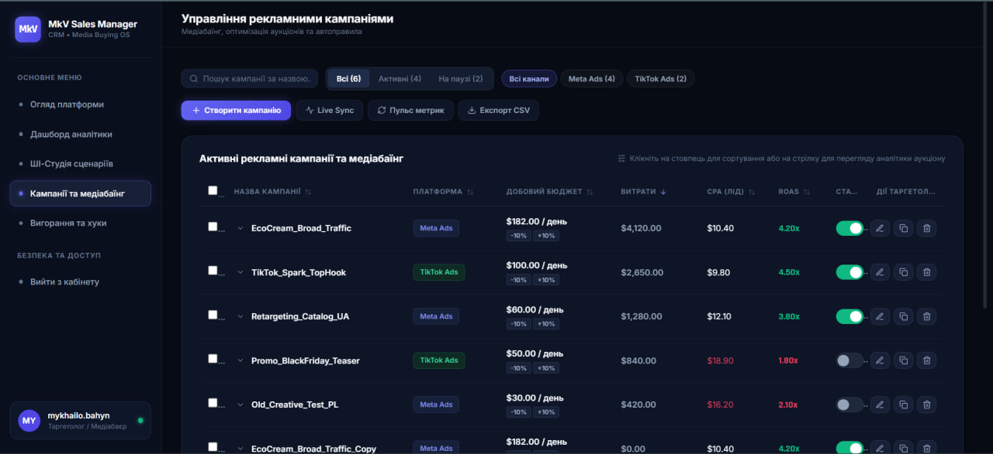
Рис. 1.5. Реалізований центр управління кампаніями та калькулятор бюджету
6. Детектор вигорання аудиторії та ротація хуків (Fatigue Detector, компонент `<FatigueDetector />`) — блок аналізу утримання уваги (3s Hold Rate), фіксації зливу бюджету та експрес-заміни перших секунд ролика без перезапуску кампанії (рис. 1.6).
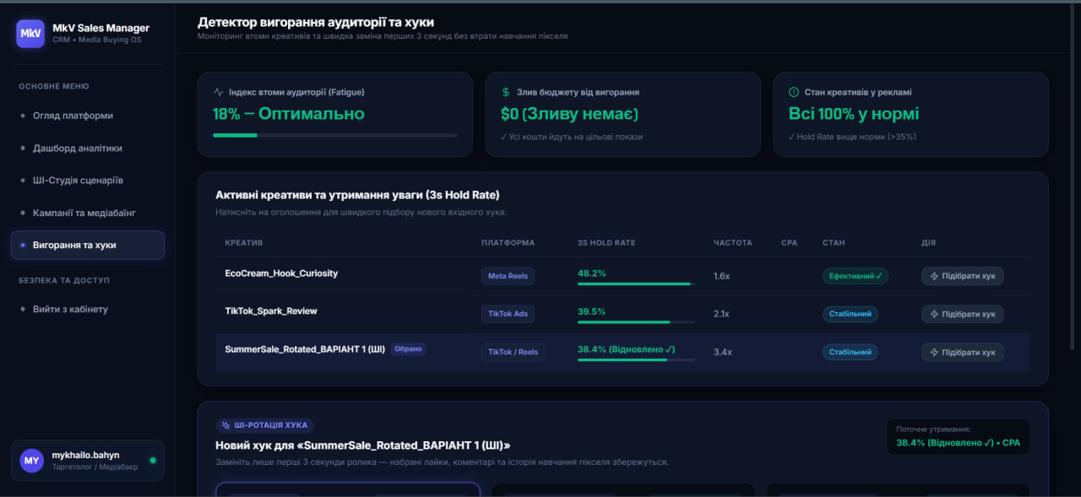
Рис. 1.6. Реалізований інтерфейс детектора вигорання аудиторії та ротації хуків
РОЗДІЛ 2. СТИЛІЗАЦІЯ ІНТЕРФЕЙСУ ТА ВІДМОВА ВІД CSS-ФРЕЙМВОРКІВ
2.1. Переваги використання модульного підходу CSS Modules
Відповідно до вимог кафедри, використання бібліотек Tailwind, Bootstrap чи UIKit було повністю виключено. Верстку інтерфейсу реалізовано засобами CSS Modules (*.module.css). Це рішення має низку інженерних переваг:
1. Локальна ізоляція селекторів (Scoped Styles): під час збірки Vite кожен клас трансформується в унікальний хеш, що виключає конфлікти імен і небажане перекриття стилів між різними компонентами.
2. Модульність кодової бази: стилі зберігаються безпосередньо поруч із відповідним JSX-файлом компонента.
3. Оптимізований розмір бандла: відсутність зайвих утилітарних CSS-класів дозволила зберегти розмір стилів у межах 60 КБ.
2.2. Темна дизайн-система на базі CSS Custom Properties
У файлі `src/styles/variables.css` створено глобальну дизайн-систему темної теми Dark Slate, що задає палітру кольорів, типографіку, радіуси заокруглення та тіні:
:root {
--bg-app: #070B14;
--bg-sidebar: #0A0F1D;
--bg-card: #0D1527;
--bg-card-hover: #121C34;
--border-subtle: rgba(255, 255, 255, 0.08);
--accent-primary: #6366F1;
--accent-primary-hover: #4F46E5;
--color-success: #10B981;
--color-danger: #F43F5E;
--font-main: "Inter", sans-serif;
--font-kpi: "Rajdhani", sans-serif;
--radius-md: 10px;
--radius-xl: 18px;
}
2.3. Компоненти інтерфейсу
Інтерфейс побудовано з автономних компонентів у папці `src/components/`:
• `Sidebar` — бічна навігаційна панель із логотипом MkV, навігаційними посиланнями та карткою профілю студента;
• `Navbar` — верхня панель із динамічним заголовком активної сторінки, статусом синхронізації та кнопкою створення кампанії;
• `MetricCard` — уніфікована числова картка для відображення ключових метрик (ROAS, CPA, спенд) зі шрифтом Rajdhani;
• `RoasCalculator` — двоколоночний інтерактивний блок прорахунку добового бюджету для виходу з фази навчання Meta/TikTok;
• `AuthModal` — модальне вікно автентифікації користувача.
РОЗДІЛ 3. ВЕРСІОНУВАННЯ ТА СТВОРЕННЯ PULL REQUEST
Усі файли розмітки сторінок, компонентів та модульних стилів CSS було зафіксовано в окремій гілці `feature/lab4-modular-css-components` та опубліковано у віддаленому репозиторії:
git checkout -b feature/lab4-modular-css-components
git add .
git commit -m "feat(lab4): implement modular CSS design system, 5 pages and auth modal matching mockups"
git push -u origin feature/lab4-modular-css-components
На GitHub відкрито Pull Request для злиття змін у гілку `main`:
https://github.com/MK043/MkV-Assistant/pull/new/feature/lab4-modular-css-components
Рецензентом призначено викладача Бучука Романа Юрійовича (@romanbuchuk).
ВИСНОВКИ
Під час виконання лабораторної роботи №4 я практично опанував створення компонентної верстки веб-застосунку на React 18:
1. Повністю зверстав інтерфейс платформи MkV Sales Manager, створивши 5 робочих сторінок (Master Hub, Аналітика, ШІ-студія, Кампанії, Детектор вигорання) та модальне вікно авторизації, що повністю відповідають макетам та перевищують вимогу завдання (щонайменше 3 сторінки + вхід).
2. Суворо дотримався вимоги щодо повної відмови від сторонніх CSS-фреймворків: верстку виконано виключно засобами нативних CSS Modules (*.module.css) із використанням власних CSS-змінних темної палітри Dark Slate, що забезпечило нульовий оверхед бандла та повну ізоляцію класів.
3. Декомпозував застосунок на незалежні перевикористовувані компоненти (Sidebar, Navbar, MetricCard, RoasCalculator, AuthModal).
4. Опублікував усі напрацювання в окремій гілці feature/lab4-modular-css-components на GitHub та створив Pull Request із підключенням рецензента Р. Ю. Бучука (@romanbuchuk).

